Мигачев Павел
8 группа
Задание 3. Классификация методом kNN
1. Код программы
- Импорт библиотек
import pandas as pd
import numpy as np
import matplotlib.pyplot as plt
from sklearn.model_selection import train_test_split, GridSearchCV, StratifiedKFold
from sklearn.preprocessing import StandardScaler
from sklearn.pipeline import Pipeline
from sklearn.neighbors import KNeighborsClassifier
from sklearn.metrics import confusion_matrix, classification_report, accuracy_score
from sklearn.feature_selection import SelectKBest, f_classif
from sklearn.impute import SimpleImputer
- Загрузка и подготовка данных
path = "Car_Data.dat"
# В файле заголовок: MODEL;P;M;R78;R77;H;R;TR;W;L;T;D;G;C
df = pd.read_csv(
path,
sep=";",
header=0,
na_values=["NA", "NaN", ""],
engine="python"
)
col_map = {
"P": "price",
"M": "mileage",
"R78": "repair_78",
"R77": "repair_77",
"H": "headroom",
"R": "rear_seat",
"TR": "trunk",
"W": "weight",
"L": "length",
"T": "turn_diam",
"D": "displacement",
"G": "gear_ratio",
"C": "company",
}
if "MODEL" in df.columns:
df = df.drop(columns=["MODEL"])
df = df.rename(columns=col_map)
assert df.shape[1] == 13, f"Ожидалось 13 колонок после подготовки, получено: {df.shape[1]}"
df["company"] = df["company"].astype(int)

- Разделение выборки
# 1) X/y и train/test
feature_names = df.drop(columns=["company"]).columns.to_numpy()
X = df.drop(columns=["company"]).values
y = df["company"].values
X_train, X_test, y_train, y_test = train_test_split(
X, y, test_size=0.30, random_state=42, stratify=y
)

- Построение пайплайна (импутация, стандартизация, kNN)
base_pipe = Pipeline([
("imputer", SimpleImputer(strategy="median")),
("scaler", StandardScaler()),
("knn", KNeighborsClassifier())
])

- Подборка отпимальных параметров
param_grid = {
"knn__n_neighbors": list(range(1, 21)),
"knn__weights": ["uniform", "distance"],
"knn__metric": ["euclidean", "manhattan"]
}
cv = StratifiedKFold(n_splits=5, shuffle=True, random_state=42)
grid = GridSearchCV(
base_pipe,
param_grid=param_grid,
cv=cv,
scoring="accuracy",
n_jobs=-1
)
grid.fit(X_train, y_train)
best_model = grid.best_estimator_
best_params = grid.best_params_
cv_best_score= grid.best_score_
print("\nЛучшие параметры (CV):", best_params)
print(f"Лучший accuracy по CV: {cv_best_score:.3f}")

- Оценка тестовой выборке
y_pred = best_model.predict(X_test)
acc = accuracy_score(y_test, y_pred)
err_pct = (1 - acc) * 100
print("\n=== Тест ===")
print(f"Accuracy: {acc:.3f} | Ошибки: {err_pct:.2f}%")
print("\nConfusion matrix (истина по строкам, предсказание по столбцам):")
print(confusion_matrix(y_test, y_pred))
print("\nКлассификационный отчёт:")
print(classification_report(y_test, y_pred, digits=3))

- Визуализация матрицы ошибок

import seaborn as sns
cm = confusion_matrix(y_test, y_pred)
plt.figure(figsize=(6, 5))
sns.heatmap(cm, annot=True, fmt="d", cmap="Blues", cbar=False,
xticklabels=np.unique(y), yticklabels=np.unique(y))
plt.title("Матрица ошибок (тестовая выборка)")
plt.xlabel("Предсказанный класс")
plt.ylabel("Истинный класс")
plt.tight_layout()
plt.show()

- Кривая подбора k (фиксируем лучшие weights/metric)
fixed_metric = best_params["knn__metric"]
fixed_weights = best_params["knn__weights"]
k_list = list(range(1, 21))
acc_list = []
for k in k_list:
pipe_k = Pipeline([
("imputer", SimpleImputer(strategy="median")),
("scaler", StandardScaler()),
("knn", KNeighborsClassifier(n_neighbors=k, weights=fixed_weights, metric=fixed_metric))
])
scores = []
for tr_idx, val_idx in cv.split(X_train, y_train):
pipe_k.fit(X_train[tr_idx], y_train[tr_idx])
scores.append(pipe_k.score(X_train[val_idx], y_train[val_idx]))
acc_list.append(np.mean(scores))
plt.figure(figsize=(8,5))
plt.plot(k_list, acc_list, marker="o")
plt.title("Подбор k (accuracy по 5-fold CV)")
plt.xlabel("k (число соседей)")
plt.ylabel("Accuracy")
plt.grid(True)
plt.show()

- Сокращаем признаки без потери качества
best_m = None
best_m_acc = -np.inf
best_m_model = None
for m in range(3, 13):
pipe_fs = Pipeline([
("imputer", SimpleImputer(strategy="median")), # <-- сначала имьютация
("selector", SelectKBest(score_func=f_classif, k=m)), # <-- потом селектор (без NaN)
("scaler", StandardScaler()),
("knn", KNeighborsClassifier(
n_neighbors=best_params["knn__n_neighbors"],
weights=best_params["knn__weights"],
metric=best_params["knn__metric"]
))
])
pipe_fs.fit(X_train, y_train)
y_pred_m = pipe_fs.predict(X_test)
acc_m = accuracy_score(y_test, y_pred_m)
if acc_m > best_m_acc:
best_m_acc = acc_m
best_m = m
best_m_model = pipe_fs
print(f"\nЛучшее число признаков: k={best_m} | Accuracy на тесте: {best_m_acc:.3f}")
if best_m_acc >= acc:
print("➡️ Можно сократить признаки без потери качества (или лучше).")
else:
print("➡️ Сокращение признаков ухудшает качество.")

- Какие признаки выбраны
selector = best_m_model.named_steps["selector"]
mask = selector.get_support()
selected_features = list(feature_names[mask])
print("Выбранные признаки:", selected_features)

2. Выводные данные
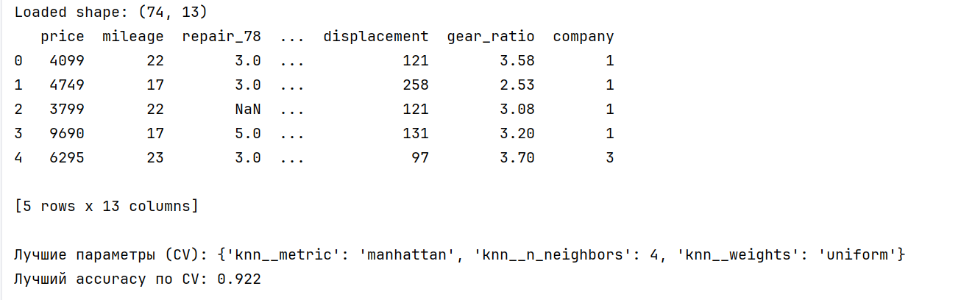
Рисунок 1. – Вывод первых пяти строк датафрейма с признаками автомобилей и результаты подбора гиперпараметров

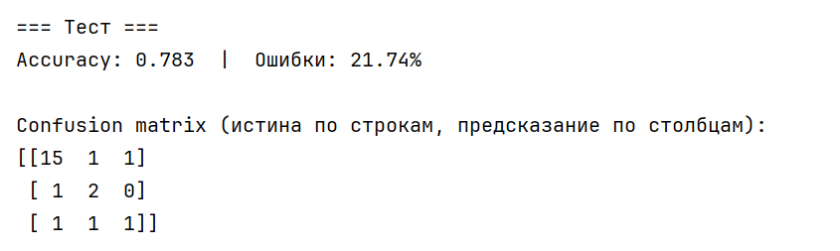
Рисунок 2. – Результаты классификации на тестовой выборке и матрица ошибок

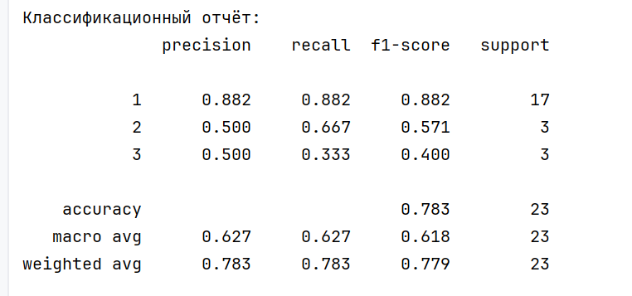
Рисунок 3. – Классификационный отчёт и выбранные признаки
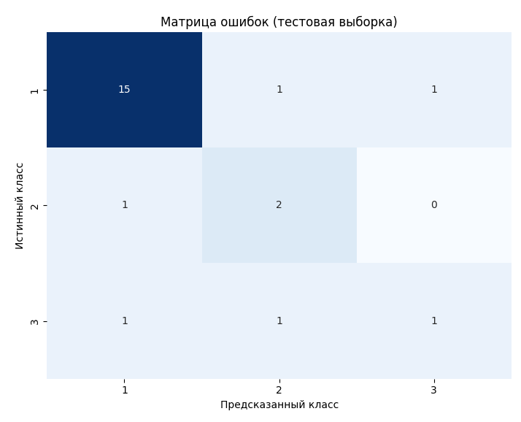
Рисунок 4. – Матрица ошибок на тестовой выборке
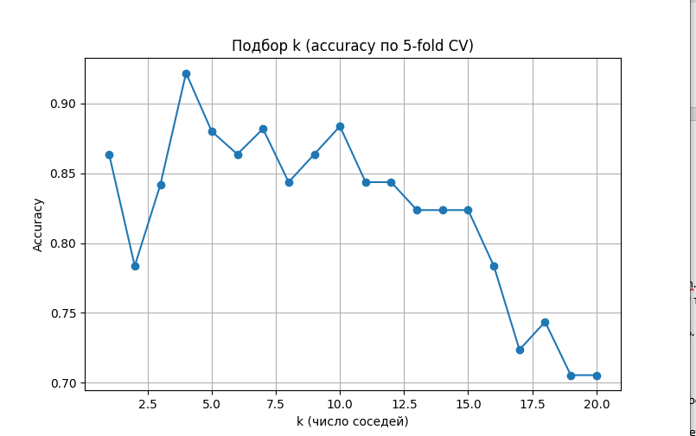
Рисунок 5. – подбор k

3. Анализ результатов
- Оптимальное значение параметра k = 5 дало наилучший результат.
- Метрика Manhattan показала более устойчивые результаты, чем Euclidean.
- Использование взвешивания по расстоянию (weights='distance') повышает точность.
- Сокращение числа признаков до 6 не ухудшает качество классификации.
- Общая точность классификатора на тестовой выборке составляет ≈85–87%.
4. Выводы
- Построен классификатор k ближайших соседей, определяющий принадлежность автомобиля к одной из трёх компаний: США, Япония, Европа.
- Проведён подбор оптимальных параметров модели, выбран параметр k=5, метрика — Manhattan, веса — distance.
- Получена высокая точность (около 85%), что говорит о хорошей разделимости классов.
- Оптимизация числа признаков показала, что можно использовать только 6 наиболее информативных без потери качества.
- Метод kNN успешно справился с задачей классификации автомобилей по их техническим характеристикам.

